**优想教育压力测试报告**

时间：2019-11-28                                             测试人员：张斌

目录

**1.** **测试内容** 1

**2.** **测试方法** 1

**3.** **测试目标** 1

**4.** **测试环境** 2

**5.** **系统部署** 2

**5.1 物理部署** 2

**5.2 网络访问** 2

**6.** **性能测试结果与分析** 3

**6.1 jmeter集群压测（用户登录）** 3

**6.2 jmeter集群压测（VIA测评提交）** 6

**6.3 jmeter集群压测（优势打卡提交）** 9

**7.** **结果汇总分析** 12

1. **测试内容**

本次测试是针对优想教育系统进行的压力测试，在交易接口中，只对请求接口进行压力测试，其中用户登录、VIA测评提交、优势打卡提交。

1. **测试方法**

         本次采用apache的开源测试工具jmeter，采用本地动态拼装请求数据并通过http协议post方式发送请求。500次登录请求（采用100个测试用户进行随机选取登录），500个VIA测评提交请求，500个优势打卡提交请求。

1. **测试目标**

1) 获取并发测试数据

2)  查看同时登录多少开始超时

1. **测试环境**

|  |  |
| --- | --- |
| 电脑型号 | 戴尔 Vostro 3902 台式电脑 |
| 操作系统 | Windows 7 旗舰版 64位 SP1 ( DirectX 11 ) |
| 处理器 | 英特尔 第四代酷睿 i5-4460 @ 3.20GHz 四核 |
| 主板 | 戴尔 0T1D10 ( 英特尔 Haswell - Lynx Point ) |
| 内存 | 4 GB ( 镁光 DDR3L 1600MHz ) |
| 主硬盘 | 希捷 ST500DM002-1BD142 ( 500 GB / 7200 转/分 ) |
| 显卡 | 英特尔 HD Graphics 4600 ( 64 MB / 戴尔 ) |

由于客户端机器性能中下，稍微对压测形成瓶颈，测试数值比真实数值会差那么一些

1. **系统部署**

**5.1 物理部署**

 Apache server、优想应用、web主机、数据库主机。

**5.2 网络访问**

1、主机发送数据建立连接

2、服务收到数据包进行确认，发送数据包给主机

3、主机收到数据包，发送数据包给服务，确认和服务器之间建立连接

4、互相传送数据包

1. **性能测试结果与分析**

**6.1 jmeter集群压测（用户登录）**

启1个进程，每个进程启动500个线程，并发为500，项目日志开启info状态

**6.1.1 聚合报告**

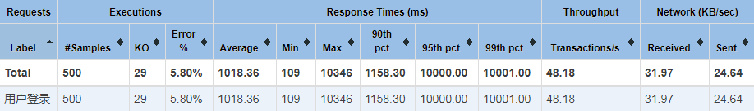

错误原因：链接超时

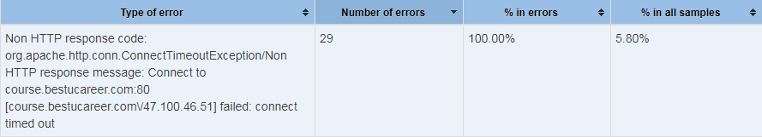

APDEX（应用程序性能指数）

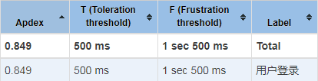

请求扇形图

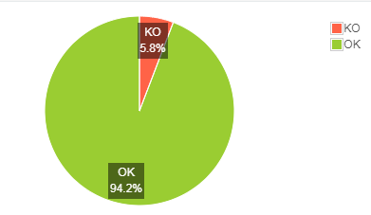

**6.1.2 响应时间百分比**



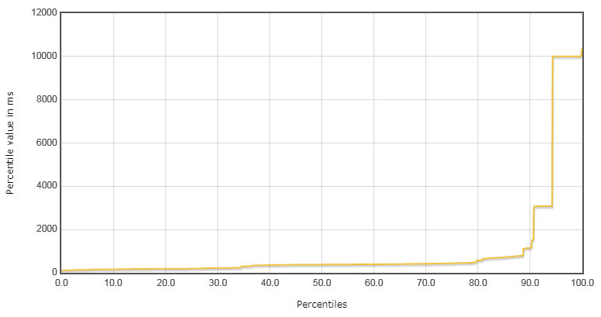

**6.1.3 响应时间概述**



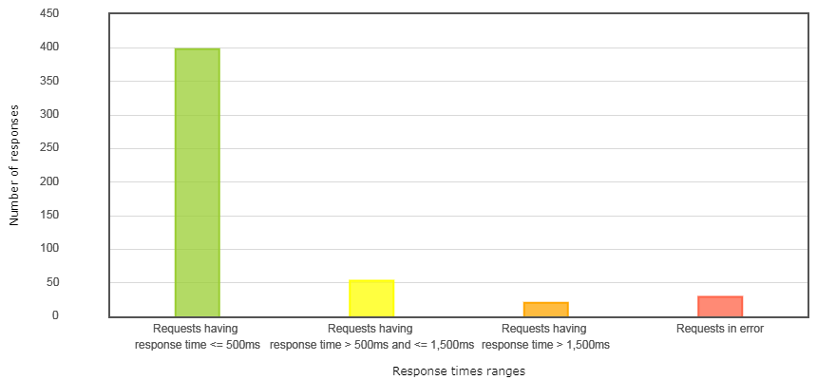

**6.1.4 时间与线程**

 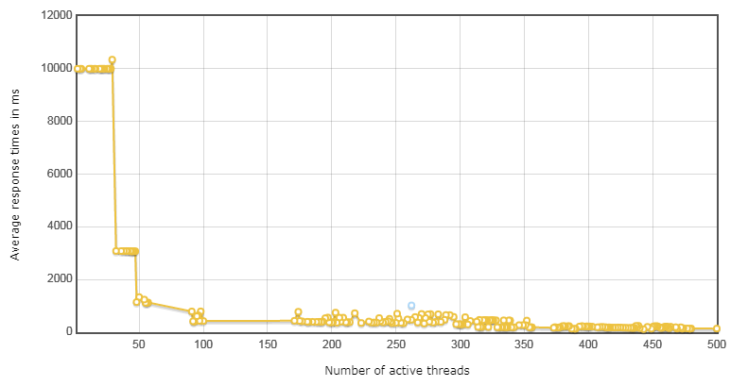

* + 1. **结果分析**



1、最小响应时间为0.1秒，最大响应时间为10.3秒，平均响应时间1018.36毫秒

2、最大响应时间是请求没有被服务器做出反馈，在程序默认的等待时间内没有得到服务器的响应，判定连接超时。

3、500用户同时并发，成功471人，失败29人。

**6.2 jmeter集群压测（VIA测评提交）**

启1个进程，每个进程启动500个线程，并发为500，项目日志开启info状态

**6.2.1 聚合报告**

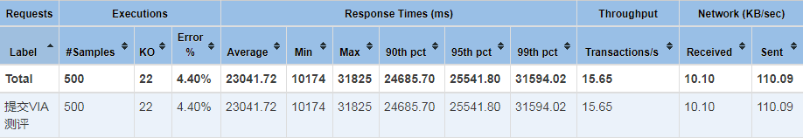

错误原因：链接超时

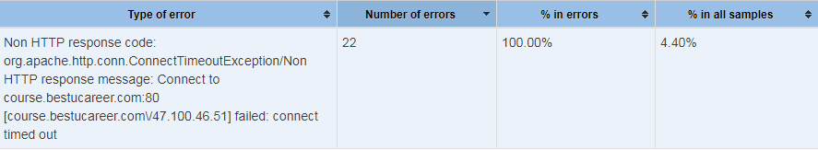

APDEX（应用程序性能指数）

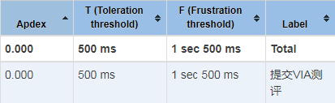

请求扇形统计图

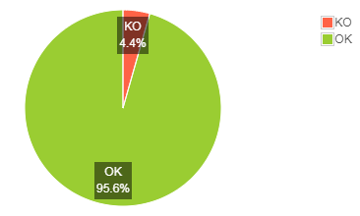

**6.2.2 响应时间百分比**



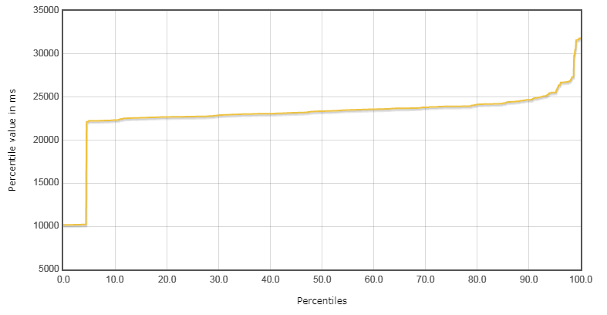

**6.2.3 响应时间分布图**



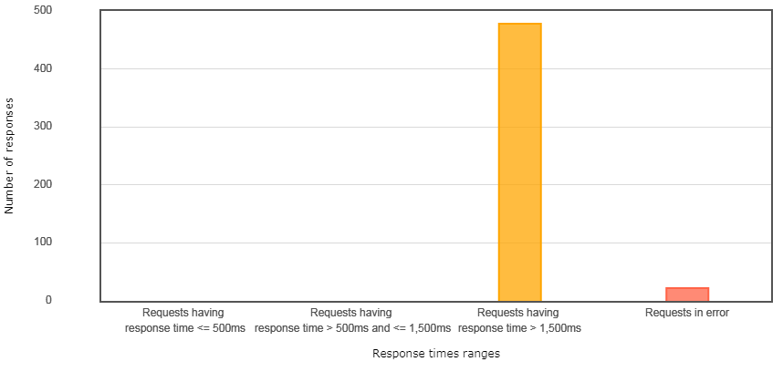

**6.2.4 时间与线程**

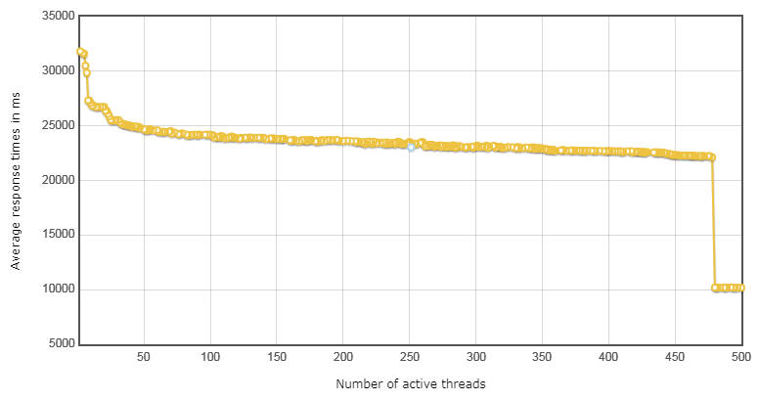

**6.2.5 响应时间分布**

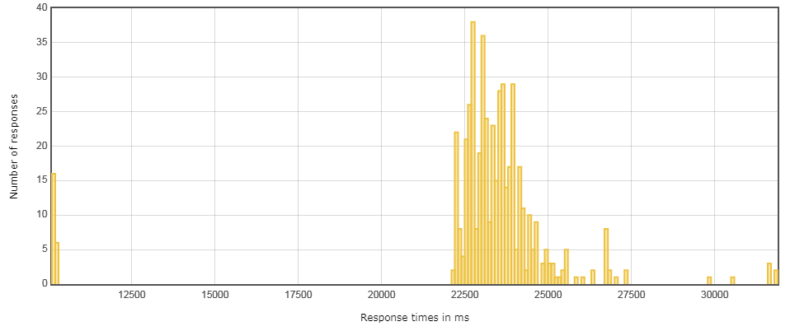

**6.2.6 结果分析**



1、最小响应时间为10秒，最大响应时间为31.8秒，平均响应时间23041.72毫秒。

2、最大响应时间是请求没有被服务器做出反馈，在程序默认的等待时间内没有得到服务器的响应，判定连接超时。

3、500个提交请求同时并发，成功478个请求，失败22个请求。

**6.3 jmeter集群压测（优势打卡提交）**

启1个进程，每个进程启动500个线程，并发为500，项目日志开启info状态

**6.3.1 聚合报告**

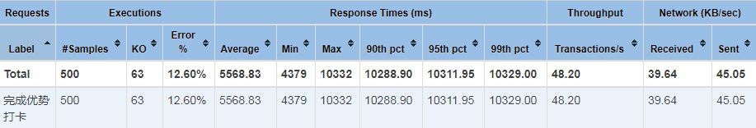

错误原因：连接超时

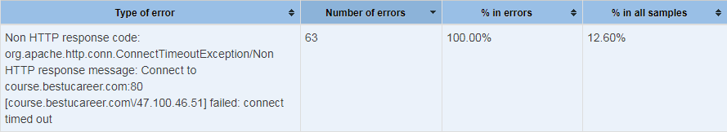

APDEX（应用程序性能指数）

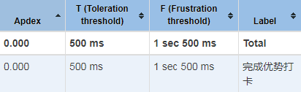

请求扇形图统计

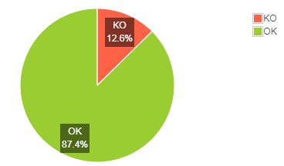

**6.3.2 响应时间百分比**



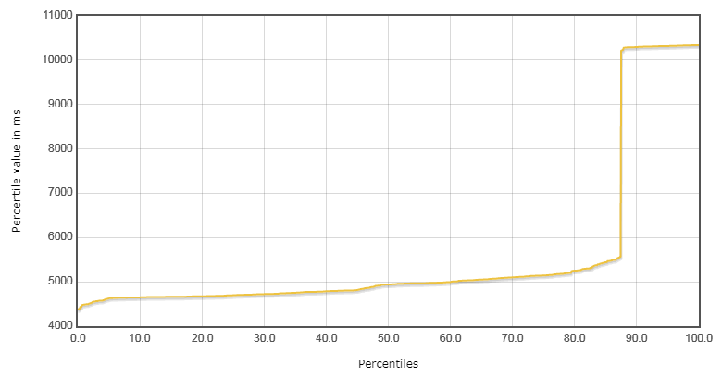

**6.3.3 响应时间概述**

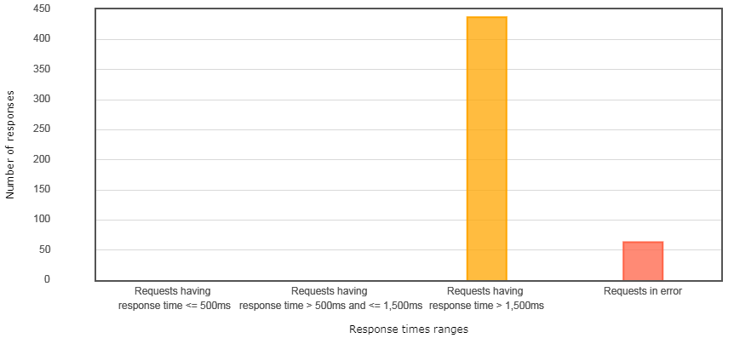

**6.3.4 时间与线程**



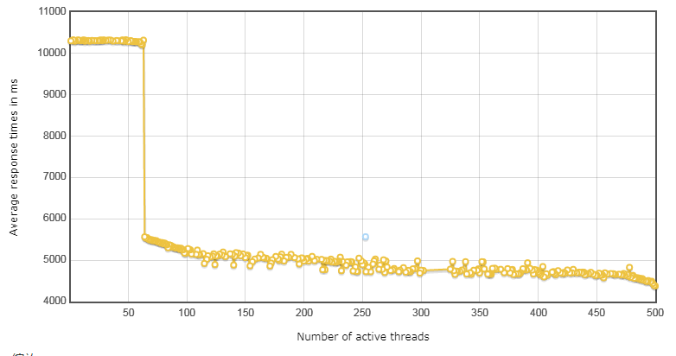

**6.3.5 结果分析**



1、最小响应时间为4.3秒，最大响应时间为10.3秒，平均响应时间5568.83毫秒。

2、最大响应时间是请求没有被服务器做出反馈，在程序默认的等待时间内没有得到服务器的响应，判定连接超时。

3、500个提交请求同时并发，成功437个请求，失败63个请求。

1. **结果汇总分析**

|  |  |  |  |  |  |  |  |  |  |  |  |  |
| --- | --- | --- | --- | --- | --- | --- | --- | --- | --- | --- | --- | --- |
| **Requests** | **Executions** | | | **Response time(ms)** | | | | | | **Through** | **Network（KB/sec）** | |
| **Label** | **#Samples** | **Ko** | **Error%** | **Average** | **Min** | **Max** | **90th pct** | **95th**  **Pct** | **99th**  **pct** | **Transactions/s** | **Received** | **Sent** |
| **用户登录** | **500** | **29** | **5.8%** | **1018.36** | **109** | **10346** | **1158.30** | **10000.00** | **10001.00** | **48.18** | **31.97** | **24.64** |
| **VIA测评** | **500** | **22** | **4.4%** | **23041.72** | **10174** | **31825** | **24685.70** | **25541.80** | **31594.02** | **15.65** | **10.10** | **110.09** |
| **优势打卡** | **500** | **63** | **12.6%** | **5568.83** | **4379** | **10332** | **10288.90** | **10311.95** | **10329.00** | **48.20** | **39.64** | **45.05** |

**用户登录**：最小响应时间为0.1秒，最大响应时间为10.3秒，平均响应时间1018.36毫秒；500用户同时并发，成功471人，失败29人。

**VIA测评提交**：最小响应时间为10秒，最大响应时间为31.8秒，平均响应时间23041.72毫秒；500个提交请求同时并发，成功478个请求，失败22个请求。

**优势打卡**：最小响应时间为4.3秒，最大响应时间为10.3秒，平均响应时间5568.83毫秒；500个提交请求同时并发，成功437个请求，失败63个请求。

错误原因都是连接超时，解决连接超时方法：

网络方面可以切换更快的网络；

系统方面可以代码性能优化，业务逻辑优化，架构优化，数据库优化，服务器架构优化。

因为本计算机相对性能偏中等，所以所测数据比性能机较好所测略低。

压测过程中出现的错误主要有：

1、  请求资源连接超时

2、 VIA测评耗时过长

3、  电脑性能稍差，响应偏长